Git是一个开源的分布式版本控制系统，用以有效、高速的处理从很小到非常大的项目版本管理。

技巧：ping google.com，获取到 IP，进入C:\WINDOWS\system32\drivers\etc\hosts，在第一行加入如下代码：173.194.72.113 code.google.com

目标：
学会使用 Git 工具，并且了解 Git 的网络结构
四大开源站点：SourceForge、Google Code、codeplex、Github
学会 Git 下载课程资料，上传代码
SVN 与 Git 区别。

Git 是 linux 创始人 Linus Torvalds 开发的开源和免费的版本管理系统。
Git --- The stupid content tracker, 傻瓜内容跟踪器。
Linus Torvalds 是这样给我们介绍 Git 的：
Git 是用于 Linux 内核开发的版本控制工具。与常用的版本控制工具 CVS, Subversion 等不同，它采用了分布式版本库的方式，不必服务器端软件支持（wingeddevil注：这得分是用什么样的服务端，使用http协议或者git协议等不太一样。并且在push和pull的时候和服务器端还是有交互的），使源代码的发布和交流极其方便。 Git 的速度很快，这对于诸如 Linux kernel 这样的大项目来说自然很重要。 Git 最为出色的是它的合并跟踪（merge tracing）能力。

Git的架构原理：底层速度一定要大于上层的。

直接快照，而非比较差异
Git 和其他版本控制系统的主要差别在于，Git 只关心文件数据的整体是否发生变化，而大多数其他系统则只关心文件内容的具体差异。这类系统（CVS，Subversion，Perforce，Bazaar 等等）每次记录有哪些文件作了更新，以及都更新了哪些行的什么内容。Git 并不保存这些前后变化的差异数据。实际上，Git 更像是把变化的文件作快照后，记录在一个微型的文件系统中。每次提交更新时，它会纵览一遍所有文件的指纹信息并对文件作一快照，然后保存一个指向这次快照的索引。为提高性能，若文件没有变化，Git 不会再次保存，而只对上次保存的快照作一连接。Git 的工作方式如下图所示。

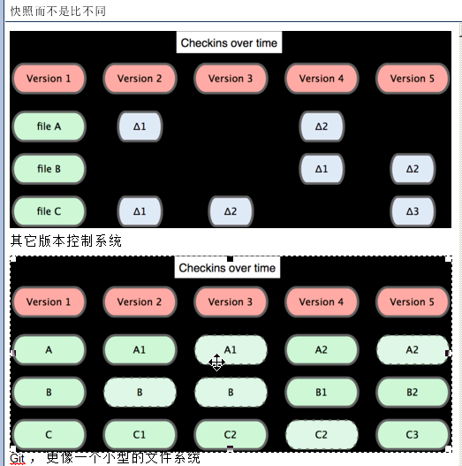

几乎所有操作都是本地的
时刻保持数据完整性

GIT 文件的三种状态：

对于任何一个文件，在 Git 内都只有三种状态：已提交（committed），已修改（modified）和已暂存（staged）。已提交表示该文件已经被安全地保存在本地数据库中了；已修改表示修改了某个文件，但还没有提交保存；已暂存表示把已修改的文件放在下次提交时要保存的清单中。 由此我们看到 Git 管理项目时，文件流转的三个工作区域：Git 的本地数据目录，工作目录以及暂存区域。
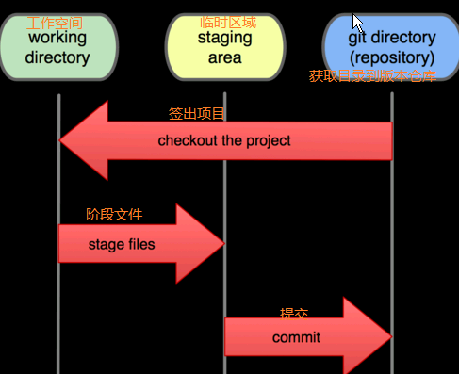
Commit 文件提交到本地。

GIT 文件的生命周期：
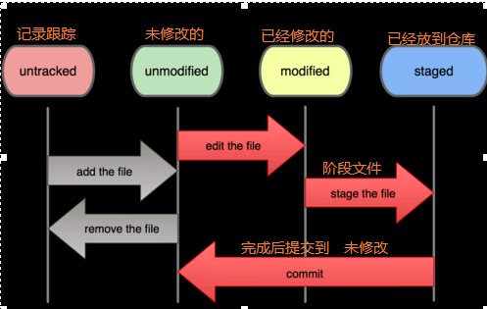

blessed (remote) repository 远程仓库
local repository 本地仓库
stage area 临时区域
work area 工作区域

